**Đảng Bộ Thị Trấn Chợ Vàm Đảng Cộng Sản Việt Nam**

**Chi Bộ Trường Tiểu học A** *Chợ Vàm,ngày 28 tháng 08 năm 2024*

**Cuộc thi sáng tác quảng bá các tác phẩm văn học,nghệ thuật,báo chí về chủ đề “Học tập và làm theo tư tưởng, đạo đức, phong cách Bác Hồ, Bác Tôn” tỉnh An Giang giai đoạn 2024-2025**

**- Tên tác giả**: Đỗ Thị Kim Toàn

**- Ngày,tháng,năm sinh:** 05/08/1986

**- Quê quán:** Phú Thạnh- Phú Tân- An Giang

**- Đơn vị công tác**: Trường Tiểu học A Chợ Vàm

**- Điện thoại:** 0948664442

**- Địa chỉ mail:** [kimthuyengoc@gmail.com](mailto:kimthuyengoc@gmail.com)

**Tên tác Phẩm: “Cô Lâm Thị Tuyền- Phó Bí thư Chi Bộ, Phó Hiệu trưởng Trường Tiểu học A Thị trấn Chợ Vàm, Phú Tân, An Giang- Tấm gương sáng,giản dị thân thiện và gần gũi”**

**Bài viết**: Về gương người tốt việc tốt Học tập và làm theo tấm gương đạo đức Hồ Chí Minh.

**Cô :** “Lâm Thị Tuyền- Phó Bí thư Chi Bộ, Phó Hiệu trưởng Trường Tiểu học A Thị trấn Chợ Vàm, Phú Tân, An Giang- Tấm gương sáng,giản dị thân thiện và gần gũi.

Trong quá trình đấu tranh giành và bảo vệ nền độc lập,thống nhất của Tổ Quốc, xây dựng và bảo vệ đất nước, đạo đức cách mạng Hồ Chí Minh đã trở thành nền tảng và động lực tinh thần, là nguồn sức mạnh to lớn để Đảng và nhân dân ta vượt qua mọi thách thức hy sinh, giành độc lập,tự do, thống nhất cho Tổ Quốc, xây dựng đất nước theo mục tiêu: “Dân giàu nước mạnh,xã hội công bằng,dân chủ văn minh”. Bản thân tôi rất tự hào khi được sinh ra và lớn lên trên đất nước Viêt Nam, một đất nước có nhiều truyền thống quý báu: “truyền thống kiên cường bất khuất, truyền thống đoàn kết, truyền thống hiếu học, truyền thống tương thân tương ái”. Và tôi cũng rất tự hào vì đất nước Việt Nam chúng ta có một vị cha già kiên cường, dũng cảm, hy sinh dành hết tuổi xuân và cả cuộc đời của mình cho nhân dân, cho đất nước đó là Bác Hồ kính yêu của chúng ta. Những lời nói, hành động và ý chí của người luôn là kim chỉ nam cho Đảng và cho nhà nước. Học tập và làm theo tư tưởng đạo đức phong cách Hồ Chí Minh là niềm vinh dự và tự hào đối với mỗi cán bộ, đảng viên, mỗi người Việt Nam chúng ta. Để xứng đáng là đảng viên của Đảng Cộng Sản Việt Nam do Chủ Tịch Hồ Chí Minh sáng lập, việc tổ chức học tập và làm theo tấm gương của Người đã trở thành nhiệm vụ hằng ngày của mỗi đảng viên và của những người đang phấn đấu vào đảng. Cho đến ngày nay đã có rất nhiều tấm gương người tốt việc tốt, học tập và làm theo Bác trên khắp cả nước. Tất cả mọi người đều mong muốn đóng góp một phần công sức trí tuệ của mình vào sự nghiệp xây dựng đất nước Việt Nam ngày càng giàu mạnh và phát triển. Trong đó phải kể đến những người Thầy giáo, Cô giáo mang trên mình xứ mệnh trồng người, những người không quản nhọc nhằn vất vả vì đàn em thân yêu. Tôi muốn nói đến một người như thế, một tấm gương học tập và làm theo Bác. Đó chính là người bạn đồng nghiệp của tôi, Cô giáo Lâm Thị Tuyền, Phó Bí thư Chi Bộ, Phó Hiệu trưởng Trường Tiểu học A Chợ Vàm.

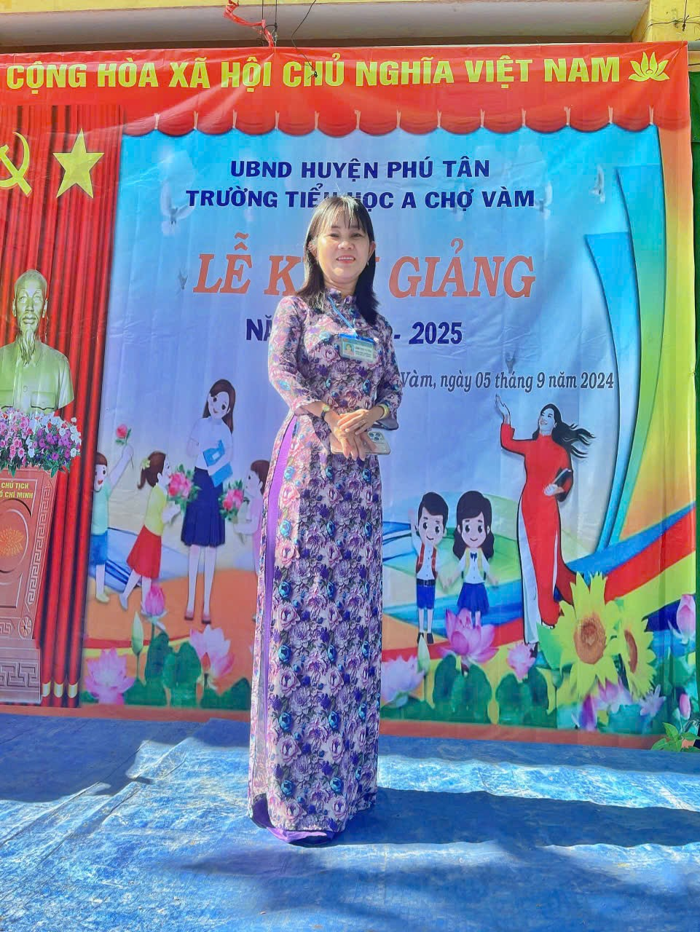

Thấm nhuần được tư tưởng Hồ Chí Minh, Cô Lâm Thị Tuyền, là tấm gương tiêu biểu tâm huyết với nghề, làm theo lời Bác, điển hình trong công tác quản lý cô luôn học tập và làm theo tấm gương đạo đức Hồ Chí Minh về “cần kiệm, liêm chính, chí công vô tư, trách nhiệm gắn bó với nhân dân, đoàn kết xây dựng đảng trong sạch vững mạnh”. Từ khi Cô còn là giáo viên, Cô Lâm Thị Tuyền luôn được mọi người tôn trọng và yêu mến bởi sự giản dị trong đời sống. Cô luôn đảm bảo tốt công tác chuyên môn, có tinh thần trách nhiệm trong công việc, có chí cầu tiến. Cô tham gia và đạt nhiều giải cao của ngành trong nhiều năm liền, và là một giáo viên cốt cán của trường. Cô luôn được sự yêu mến của quý phụ huynh, lãnh đạo bạn bè đồng nghiệp và của những em học sinh…Tuy Cô là một giáo viên trẻ,nhưng cô có nhiều kinh nghiệm trong công tác chủ nhiệm, có nhiều cống hiến cho sự nghiệp giáo dục, có nhiều phương pháp dạy học hay thu hút nhiều học sinh thích thú khi được học với Cô, và Cô còn được sự tín nhiệm cao của cấp trên. Cô đã trở thành hiệu phó chuyên môn bằng chính sự nổ lực và cố gắng của bản thân. Kể từ khi còn là giáo viên hay cho đến khi làm lãnh đạo, Cô vẫn giữ cho mình một lối sống giản dị, gần gũi thân thiện hòa đồng và giúp đỡ mọi người, học tập và làm theo tư tưởng đạo đức, phong cách Hồ Chí Minh.

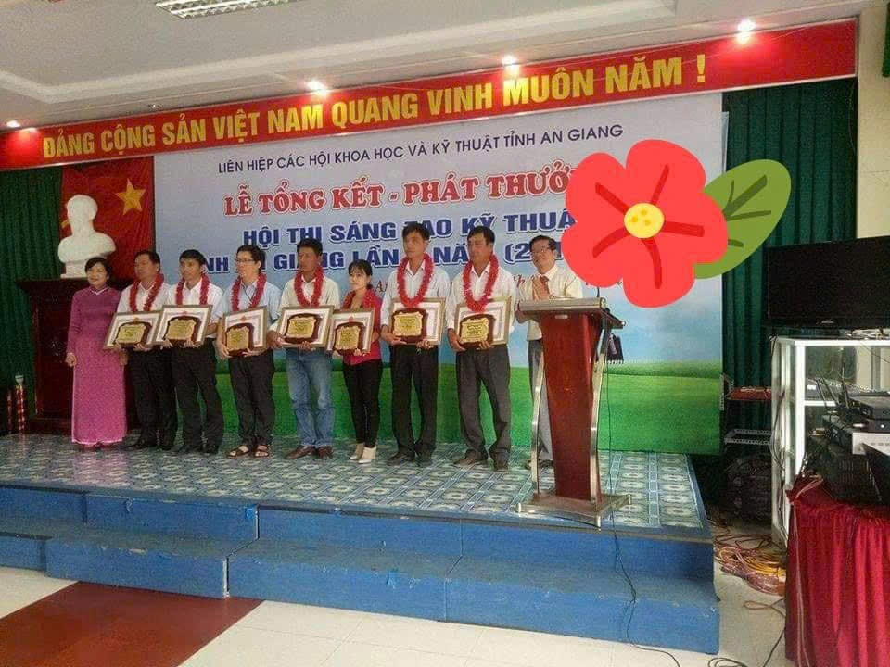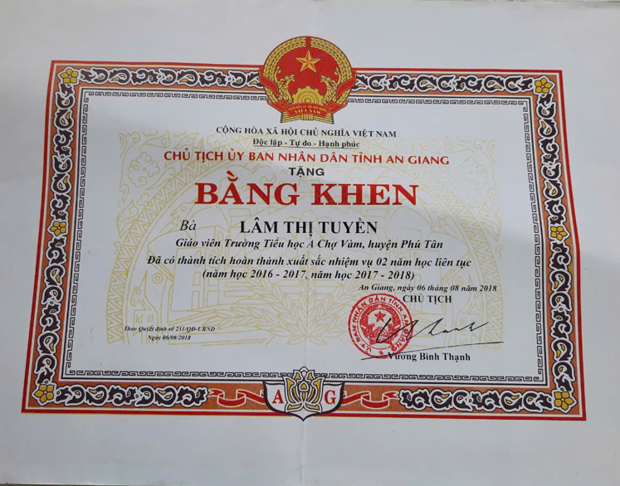

Đối với bản thân tôi, tôi luôn nhận thấy Cô Lâm Thị Tuyền là một người lãnh đạo, một người bạn đồng nghiệp tốt, luôn tận tâm tận lực hết mình hết sức với công việc, không tự cao tự mản, Cô luôn tìm tòi học hỏi và có ý chí cầu tiến cao, không ngại khó ngại khổ. Cô luôn học hỏi lắng nghe chia sẽ cùng bạn bè đồng nghiệp, cần cù siêng năng chịu khó nhiệt tình, trách nhiệm với công việc. Cô thường xuyên rèn luyện tu dưỡng đạo đức phẩm chất và năng lực, trình độ chuyên môn nghiệp vụ, phong cách công tác tốt. Đối với bạn bè đồng nghiệp Cô luôn tương thân tương ái, thương yêu giúp đỡ chia sẽ với cấp dưới và đồng nghiệp trong công việc và trong cuộc sống hằng ngày khi mọi người có khó khăn. Cô luôn hỗ trợ nhiệt tình tất cả các phong trào hoạt động của nhà trường, không ngại việc đi sớm về muộn hơn mọi người. Cô luôn thẳng thắng chia sẽ, không che dấu khuyết điểm, không đố kị coi thường người khác, cô luôn giúp đỡ quan tâm tất cả mọi người, tạo sự đoàn kết trong tập thể.

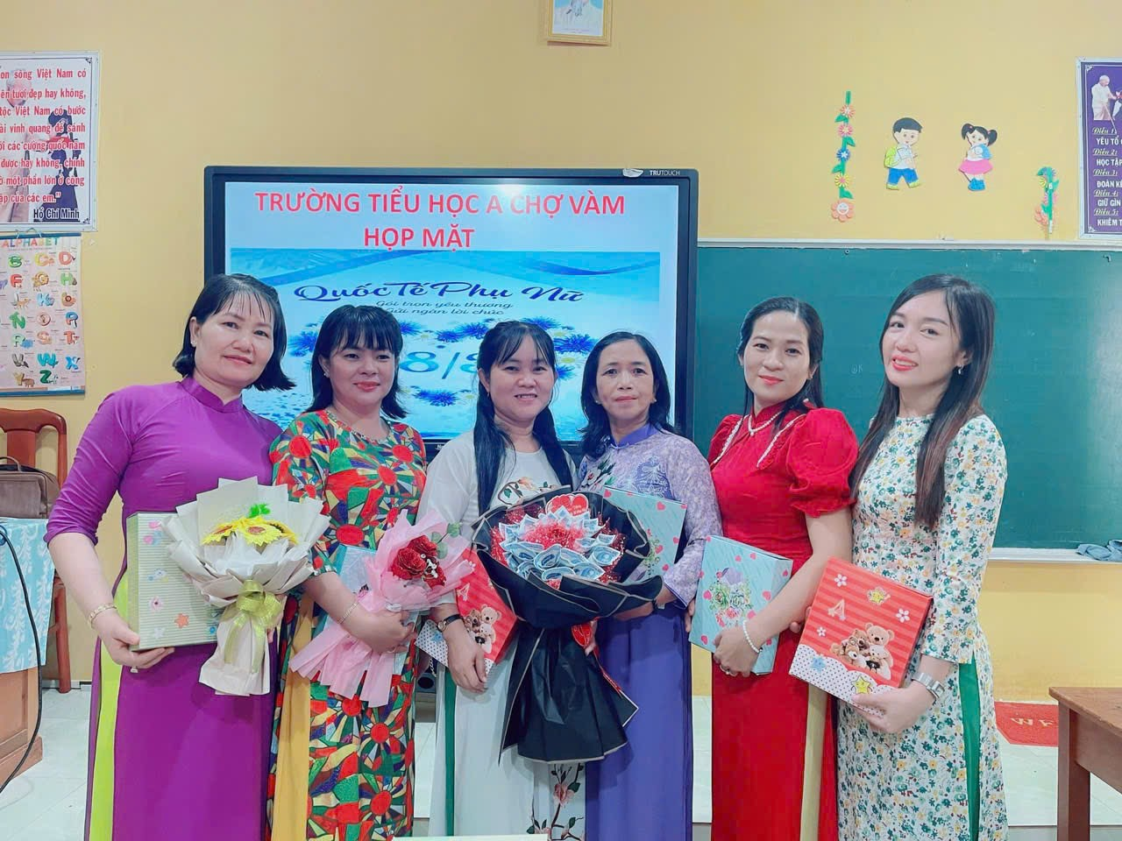

Đối với công việc, vai trò là hiệu phó chuyên môn, phó Bí thư Chi bộ nhà trường, Cô luôn làm việc say mê, nhiệt tình, hiệu quả và hết sức trách nhiệm với công việc. Cô luôn có kế hoạch và phân công nhiệm vụ cụ thể hợp lí để mọi người nắm bắt được nhiệm vụ giao phó và hoàn thành tốt nhất công việc. Về chuyên môn Cô hiệu phó luôn làm việc một cách khoa học, theo sát các hoạt động của lớp và quản lí chặt chẻ, luôn giúp đỡ động viên giáo viên chủ nhiệm, giáo viên bộ môn giải quyết, xử lí tốt các tình huống nảy sinh trong công việc. Cô luôn đảm bảo sự hài hòa giữ công việc và tình cảm, thể hiện được sự chân ái trong công tác, nên được mọi người tôn trọng và đánh giá rất cao.

Về công tác phát triển Đảng, Cô luôn tăng cường công tác giáo dục chính trị tư tưởng, phẩm chất đạo đức lối sống, nâng cao trình độ nghiệp vụ năng lực quản lý. Cô được Bí thư Chi bộ phân công giúp đỡ bồi dưỡng viên chức rèn luyện,phấn đấu trở thành những quần chúng ưu tú để kịp thời giới thiệu đưa vào hàng ngủ của Đảng. Với những đóng góp của Cô Lâm Thị Tuyền và kết quả đạt được của đơn vị, hằng năm qua bình xét cán bộ đảng viên cô luôn đạt đảng viên hoàn thành xuất sắc nhiệm vụ, đạt danh hiệu chiến sĩ thi đua cơ sở, Bằng khen Uỷ Ban Nhân Dân Tỉnh.

Mặc dù tôi và Cô công tác cùng đơn vị trong thời gian không dài,nhưng tôi nhận thấy ở Cô là một bông hoa tiêu biểu cho việc học Học tập và làm theo đạo đức phong cách Hồ Chí Minh, một giáo viên trẻ tuổi có lối sống đơn giản chân thành và khiêm nhường. Đối với đồng nghiệp Cô Lâm Thị Tuyền không chỉ là một người lãnh đạo nhiệt quyết tận tâm đầy năng lực, người bạn thẳng thắng chân tình gần gữi thân thiện, mà còn là tấm gương sáng tiêu biểu để đồng nghiệp học tập, rèn luyện cống hiến nhiều hơn cho ngôi trường tiểu học A Chợ Vàm và phấn đấu phát triển sự nghiệp của bản thân.

**Người viết**

Đỗ Thị Kim Toàn